Redis

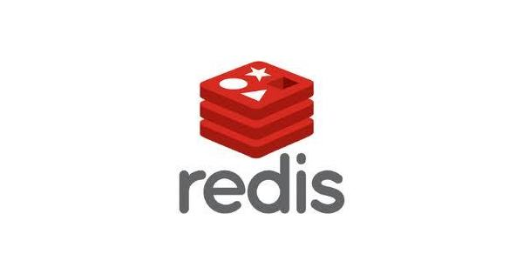

Primož Ratej Cvahte

ITK-VS

2017

# String

Nizi so najpreprostejši od petih podatkovnih struktur. So tudi najslabše podprti. Tako kot ključ, je lahko vrednost niza poljubna. Shranite lahko niz, byte[] ali objekt. Vsi ti so zelo pogosti. Najpogostejši uporabljeni ukazi so GET in SET:

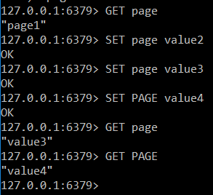

# Hash

Hash struktura podatkov je točno tisto, za kar mislite, da je (hash / slovar). Namesto da neposredno upravljate ključ (npr. Z nizom), manipulirate s field-i ključa Vrednost za heshiranje nastavimo z fildom.

**HSET key field value**

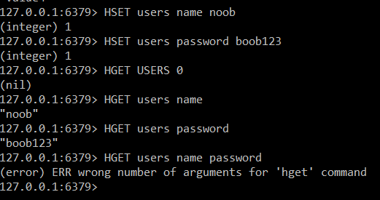

# List

Seznami omogočajo, da povežete množico vrednosti z enim samim ključem. Lahko vstavite, dodate, pop, potisnete, trim ipd. Redis ne podpira sekundarnih indeksov. Podatke lahko dostopate samo po svojem ključu.

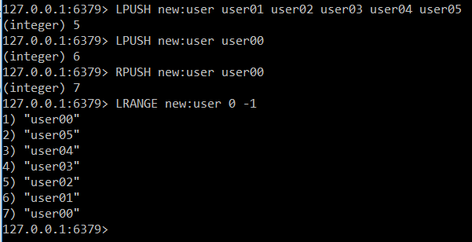

# Sets

Redis SETs so neurejena zbirka edinstvenih nizov. Edinstvena sredstva ne omogočajo ponovitve podatkov v ključu. Različne množice lahko nastavite prek SDIFF-ja, združite dva sklopa prek SUNION ali SUNIONSTORE (če želite rezultat shraniti v drugem nizu in ne samo vrniti).

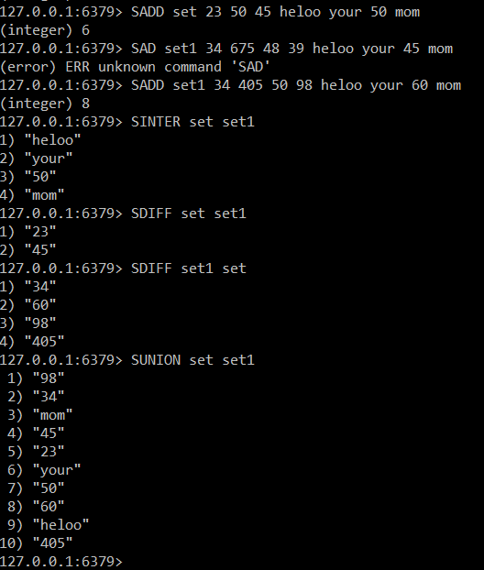

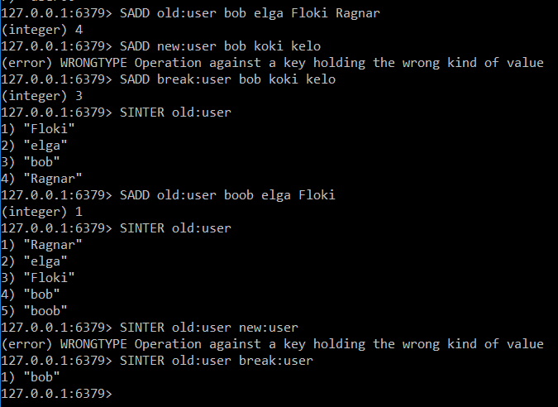

# Ordered Set

Razvrščeni niz je podoben SET-u, vendar je vsaka vrednost povezana (in razvrščena po) uteži. Z drugimi besedami, ko dodate vrednost na razvrščeni niz, prav tako navedite utež kot številko. To določi vrstni red vrednosti znotraj nabora. Na podlagi prejšnjega primera lahko našim podatkom dodamo težo:

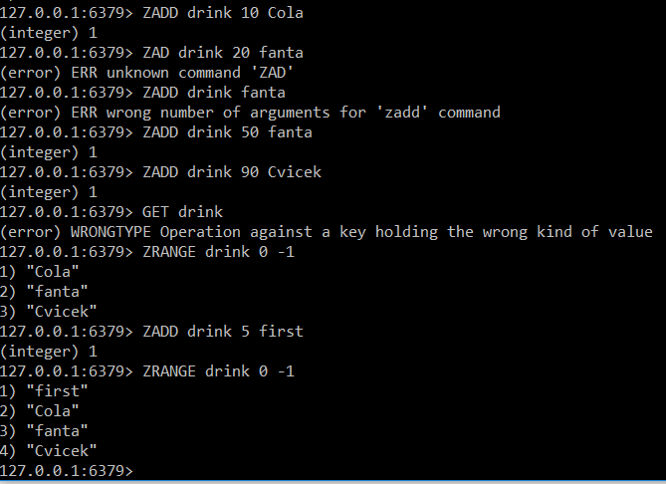

# TTL

Ukaz Redis TTL se uporablja za določanje/branje časa ključnega izteka v sekundah.

Vrne preostali čas življenja ključa, ki ima časovno omejitev. Ta zmožnost samodejnega pregledovanja omogoča odjemalcu Redis da preveri, koliko sekund bo določen ključ ostal del nabora podatkov.

